标题：Credit supply and house prices: Evidence from mortgage market segmentation
链接：https://www.sciencedirect.com/science/article/pii/S0304405X24001818
作者及机构：Manuel Adelino ,Duke University, United States of America
Antoinette Schoar* ,MIT, United States of America
Felipe Severino ,Dartmouth College, United States of America
摘要：This paper develops a difference-in-differences estimator that uses annual changes in the conforming loan limit and the 80% loan-to-value (LTV) threshold to isolate the impact of easier access to credit on house prices. Houses that become eligible for financing with an 80% LTV conforming loan increase in value by about $1.17 per square foot, controlling for a rich set of characteristics. Our estimates imply a local elasticity of house prices to interest rates below 6, which suggests that interest rates are capitalized into prices to a lesser extent than proposed by studies relying on more aggregate variation.
AI标题：“解锁隐藏的价值：合规贷款如何使房价每平方英尺上涨1.17美元”

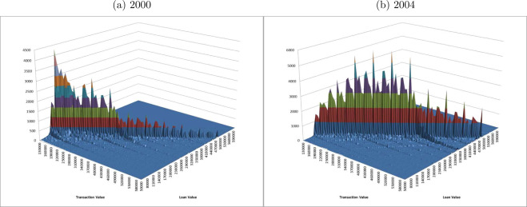
该图展示了2000年和2004年十个大都市区内房屋交易与贷款价值的频率分布。
AI精炼：本文研究了房地产经济学领域，具体考察了符合贷款限额（CLL）对房价的影响。所解决的问题是，获得符合条件的贷款如何影响房屋价值，特别是在CLL的125%左右。以前解决这一问题的方法受到限制，因为它们无法在微观层面控制住房市场或经济状况的变化。相比之下，作者提出了一种差异估计，该估计使用CLL年度变化引起的信贷条件局部冲击。这种方法允许作者在控制这些因素的同时，估计获得合格贷款对房价的影响。作者发现，由于CLL的增加，更容易用符合条件的贷款融资的房屋平均每平方英尺的价值比接近门槛的房屋高1.17美元。这一结果突显了CLL在家庭抵押贷款决策中的重要性，并表明政府资助企业提供的利率补贴部分以更高的房价形式归属于房主。作者提出的方法提供了对合格贷款和房价之间关系的更细致的理解，对寻求了解住房市场内部复杂相互作用的政策制定者和研究人员具有启示意义。
学术要点：
学术要点1: 差异-in-differences估计器（Difference-in-Differences Estimator） 本文开发了一种利用每年变化的合规贷款限额（Conforming Loan Limit，CLL）引起的信贷条件局部冲击的差异-in-differences估计器，以评估获得合规贷款的准入对房价的影响。
学术要点2: 每年变化的合规贷款限额（Yearly Changes in Conforming Loan Limit） 每年的CLL变化会引起信贷条件的局部冲击，从而影响住房市场，研究者可以利用这一现象进行自然实验。
学术要点3: 局部冲击（Localized Shocks） 局部冲击是指在特定区域或市场内发生的外生冲击，在本文中，CLL的变化就是一个局部冲击，它影响了住房市场和贷款行为。
学术要点4: 信贷条件与住房价格（Credit Conditions and Housing Prices） 本文研究发现，当获得合规贷款更容易时，房屋价值会上升，这表明信贷条件确实影响住房价格。
学术要点5: 贷款-价值比率（Loan-to-Value Ratio） 贷款-价值比率是指贷款金额与房屋价值的比例，在本文中，大多数借款人选择80%的贷款-价值比率，这意味着他们需要缴纳20%的首付。

